Rassegna stampa CS Post Tour settembre 2024 (inviato il 23 luglio)
IL TIRRENO (25 luglio):
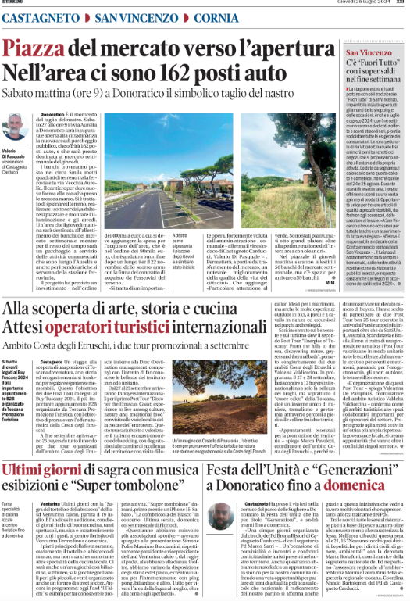

QUI LIVORNO: https://www.quilivorno.it/eventi/sulla-costa-degli-etruschi-in-arrivo-tour-operator-da-tutto-il-mondo/
CORRIERE TOSCANO: https://corrieretoscano.it/toscana/economia/costa-degli-etruschi-in-arrivo-buyers-da-tutto-il-mondo/
TUTTIGIORNI.INFO: https://tuttigiorni.info/tour-operator-da-tutto-il-mondo-grazie-ai-post-tour-organizzati-dallambito-costa-degli-etruschi-per-buy-tuscany-2024-promozione-per-far-conoscere-mare-e-borghi-storici-ma-anche-mer/

